Pie 13.07.2020.
iepirkuma Nr. GNP 2020/47/ERAF līguma
par ēkas piemērošanai grupu dzīvokļu
pakalpojumu izveidei pilngadīgām personām
ar garīga rakstura traucējumiem

DEFEKTU AKTS Nr. 2/2023

Gulbenē, 2024.gada 26.janvārī
Līgums: 2020.gada 13.jūlija iepirkuma Nr. GNP 2020/47/ERAF līgums “Par par ēkas piemērošanai grupu dzīvokļu pakalpojumu izveidei pilngadīgām personām ar garīga rakstura traucējumiem”.
- Gulbenes novada pašvaldība, pamatojoties uz 2024.gada 12.janvārī veikto “Doktorāts”, Tirza, Tirzas pag., Gulbenes novads apsekošanu, ir sagatavojusi detalizētu aktu.
Nr.  p.k. | Defekta un/vai trūkuma apraksts | Foto fiksācija
1. | Konstatēta kontrastējošā marķējuma lentas atlipšana no pirmā un pēdējā pakāpiena pie ieejas ēkā. | 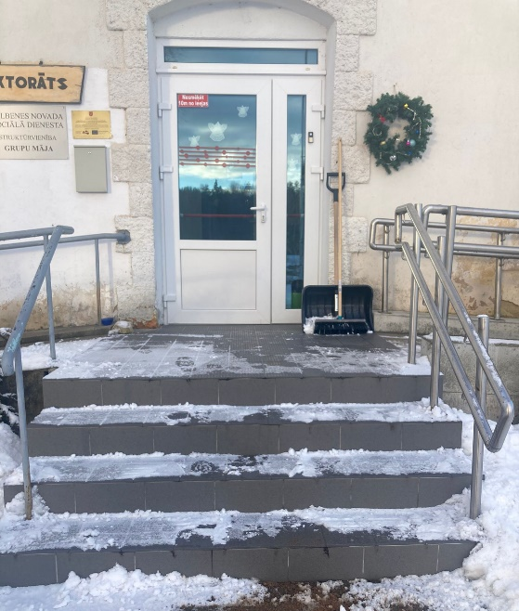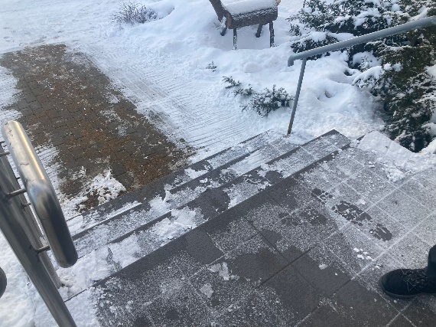
2. | Konstatēta kontrastējošā marķējuma lentas atlipšana no pandusa pie ieejas ēkā. | 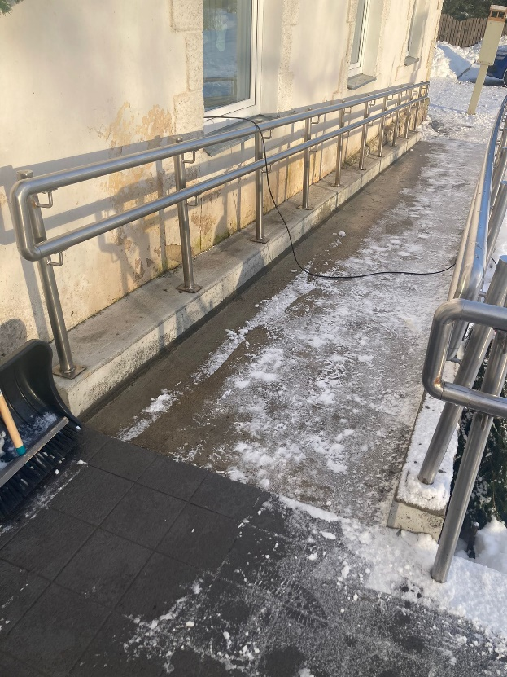
2. | Konstatēta plaisa | 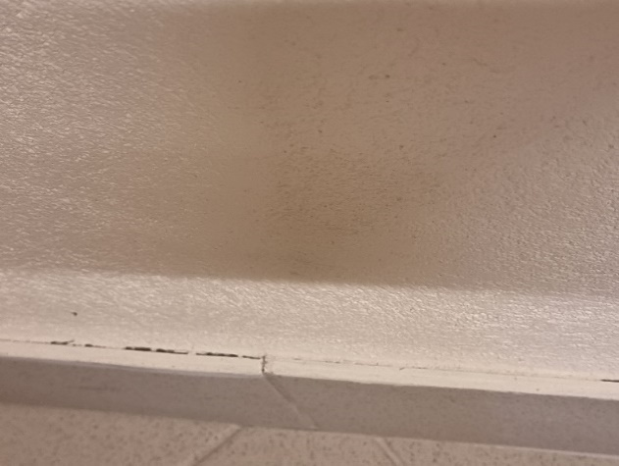
3. | Konstatēts pakāpienu un to apdares nodilums. | 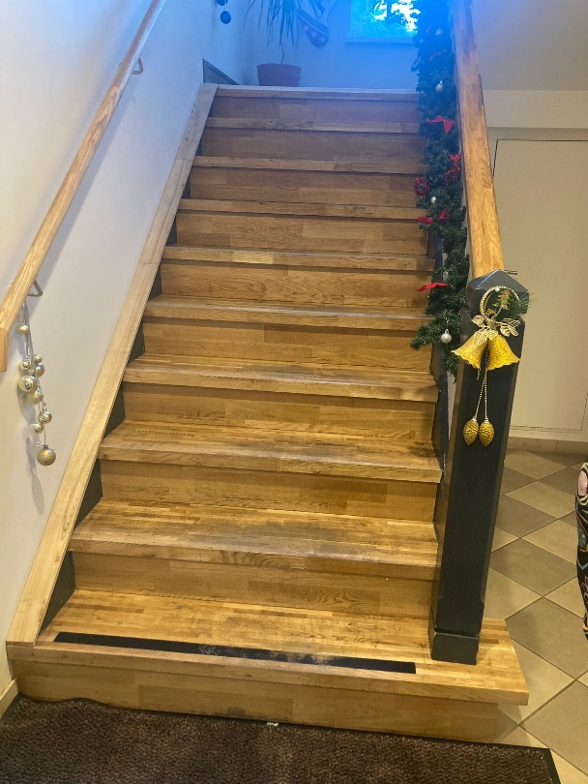
4. | Konstatēti durvju kleidu defekti | 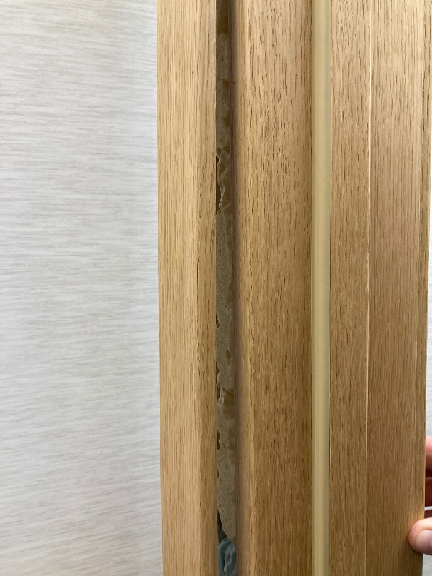
5. | Konstatētas nokritušas grīdlīstes | 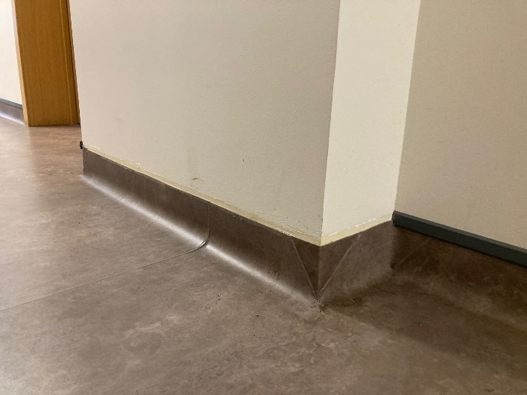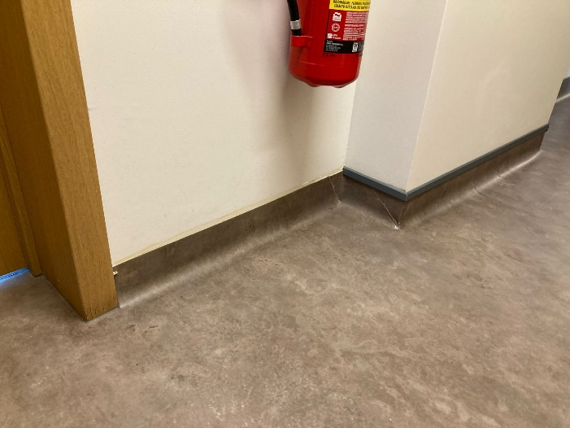
6. | Konstatēta nepiemērotu skrūvju izvēle eņģu stiprināšanai, kas apgrūtina durvju funkcionēšanu | 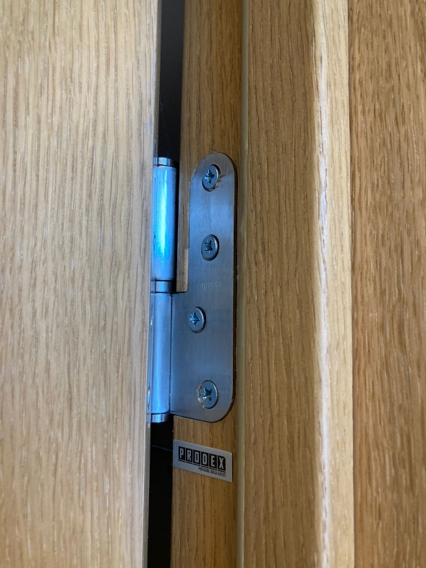
7. | Konstatēts defekts grīdas segumā, zem linoleja grīdas izveidojies koka grīdas seguma nosēdums, kā rezultātā izvirzās koka grīdas skrūves, kas veido defektu linoleja segumā. | 